LangG 现状架构图谱说明
面向项目内部的当前态说明：代码入口、数据流、落盘边界与 SSE 消费
范围 | 说明
后端入口 | backend/app.py、backend/api/routes/*、backend/api/services/graph_service.py
RAG 入口 | src/rag/retriever.py、src/tools/rag_tools.py；构建链路参考 src/rag/ingest.py 与 bm25_index.py
前端入口 | frontend/src/app/api/client.ts、frontend/src/pages/workspace-page.tsx、stream-reducer.ts
本文边界 | 描述当前实现，不写目标架构；重点放在运行入口、数据流、持久化和关键边界。

1. 总体运行入口
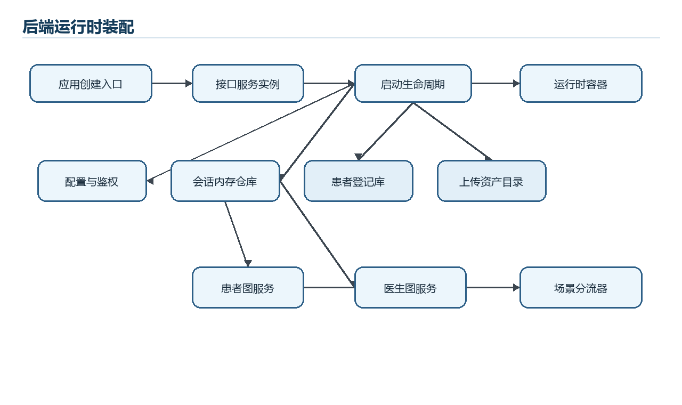
图 1：后端启动后装配运行时容器、图服务与场景分流器。
backend/app.py:create_app() 创建 FastAPI 实例，挂载鉴权、CORS 与业务路由。lifespan 中创建 runtime_root、assets_root、PatientRegistryService、InMemorySessionStore、patient graph、doctor graph 以及 SceneGraphRouter，并集中放入 app.state.runtime。
- runner_mode 默认 real；GRAPH_RUNNER_MODE=fixture 时 patient/doctor 都走 FixtureGraphRunner。
- RAG_WARMUP 默认开启，但只 warmup retriever，不自动构建知识库。
- session_store 是内存态；patient_registry_service 指向 runtime/patient_registry.db；上传资产写入 runtime/assets/。

2. API 路由职责
Router | Prefix | 当前职责
sessions.py | /api/sessions | 创建、查询、重置 session；读取消息历史；doctor 绑定患者；patient 保存身份。
chat.py | /api/sessions | POST /{session_id}/messages/stream，以 text/event-stream 运行一轮 graph。
database.py | /api/database | 医生侧历史病例库统计、搜索、详情、upsert 与 query intent。
patient_registry.py | /api/patient-registry | 患者登记库 recent/search/detail/records/alerts/delete/clear。
uploads.py | /api | 患者侧上传文件，转换 medical_card，写入 session context 和患者登记库。
assets.py | /api | 按 asset_id 读取上传资产内容，设置安全的 Content-Disposition。

路由层不直接运行 LangGraph。chat.py 通过 request.app.state.runtime.scene_router.for_session(session_id) 选择 GraphService，然后将其 async iterator 包装成 StreamingResponse。

3. patient/doctor 运行时调度
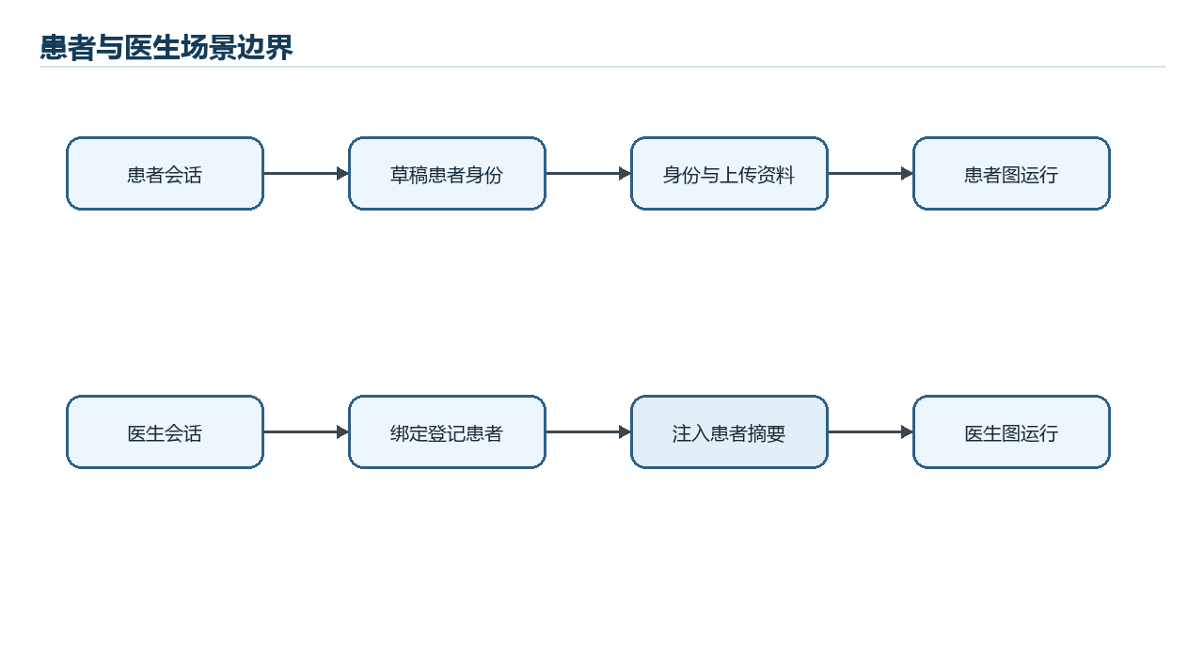
图 2：patient 与 doctor 场景的上下文来源和注入边界。

3.1 session 与场景分流
sessions.py:create_session() 只接受 patient 或 doctor。patient session 创建时会在 runtime/patient_registry.db 中创建草稿患者，并把 patient_id 写回 SessionMeta；doctor session 默认只创建内存 session。
SceneGraphRouter.for_session(session_id) 是 graph 分流点：meta.scene == patient 时使用 PatientGraphService，其余使用 DoctorGraphService。

3.2 单轮 graph 执行
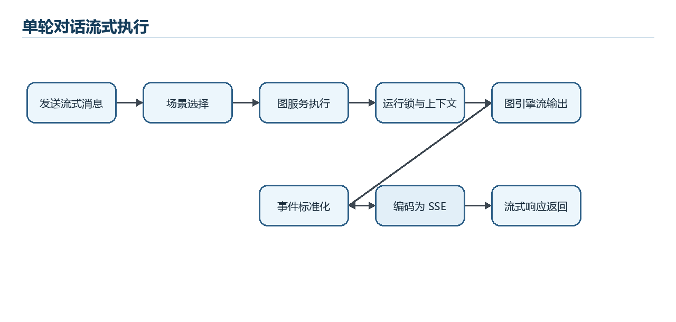
图 3：单轮消息从 API 入口进入图执行，再被编码成 SSE 返回。
- GraphService.stream_turn() 先读取 SessionMeta，再通过 try_acquire_run_lock 防止同 session 并发运行。
- payload_builder.build_graph_payload() 合成 messages、patient_profile、findings、roadmap、medical_card、summary_memory 等 graph 输入。
- compiled_graph.astream() 使用 thread_id 作为 LangGraph configurable thread_id。
- 模型 token callback 转为 message.delta；node output 通过 normalize_tick() 转为 status.node、message.done、card.upsert、references.append 等事件。
- 成功后 bump snapshot_version 并发送 done；失败时恢复 pending_context_messages，发送 error 和 done。

3.3 doctor 特有上下文
DoctorGraphService._prepare_session_meta() 在医生 session 绑定 patient_id 且尚未注入过该患者时，从 PatientRegistryService 读取患者摘要与 alerts，组合成 HumanMessage 放入 pending_context_messages。下一轮 graph payload 会先带上这条上下文消息。

3.4 patient 特有上下文
PatientGraphService 不启用 context finalizer，也不主动读取 patient registry 摘要。患者侧上下文主要来自 session 创建的 draft patient_id、identity 接口和 uploads 接口。上传后 upload_service 会把 medical_card 写入 session context_state，并在需要时写入 patient_registry.db。

4. 知识库构建与落盘
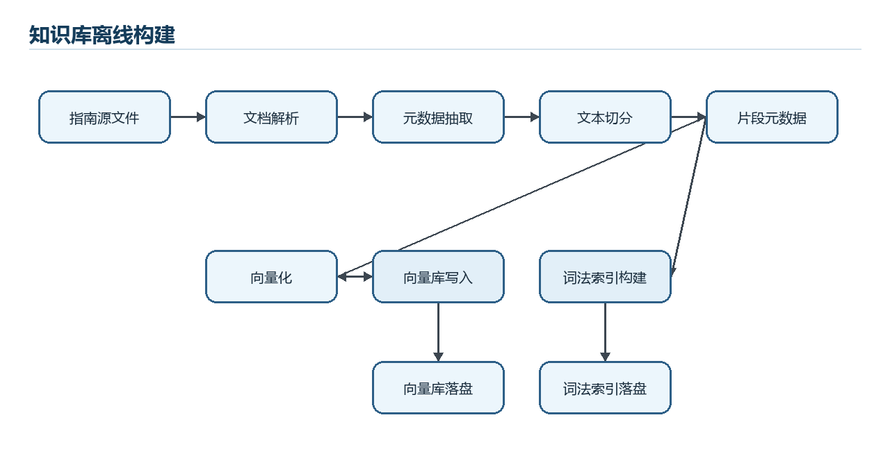
图 4：离线构建从指南源文件生成向量库与词法索引。
知识库构建入口是 src/rag/ingest.py，不在 backend startup 中自动执行。常用命令是 python -m src.rag.ingest；需要重建时使用 --reset。
对象 | 位置 / 配置 | 说明
原始文档 | data/guidelines/*.pdf|*.md|*.txt | ingest 扫描的知识库源文件。
Chroma collection | clinical_guidelines | 通过 Chroma.add_documents(ids=chunk_id) 写入。
Chroma 目录 | RAG_PERSIST_DIR 或 settings.rag.persist_dir；默认 chroma_db/ | 向量库持久化位置。
BM25 目录 | RAG_BM25_INDEX_PATH 或 settings.rag.bm25_index_path；默认 bm25_index/ | 词法索引持久化位置。
BM25 文件 | bm25_data.pkl.gz、bm25_data.meta.json | pickle+gzip 数据与可读 metadata。
Embedding 后端 | RAG_EMBEDDING_BACKEND=api/local | api 走 EMBEDDING_API_BASE/KEY；local 走 Hugging Face 模型。

ingest 会解析文档、抽取文档级 metadata、切分 chunk、补充 source/chunk_id/page/section 等元数据，可选地加入 contextual prefix 和 hypothetical questions，然后同一批 chunks 同步写入 Chroma 与 BM25。

5. RAG 检索链路
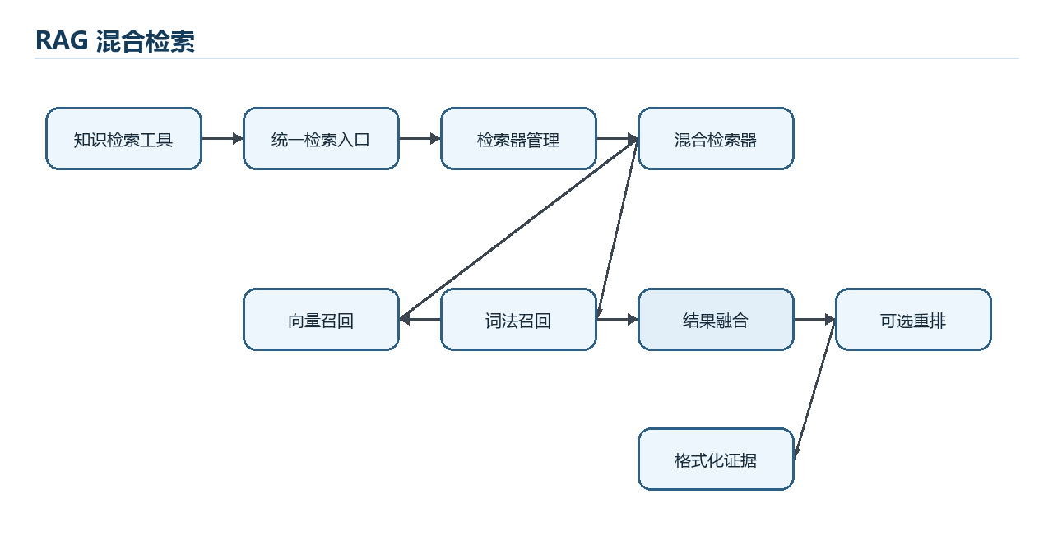
图 5：RAG 工具入口经过混合召回、融合和可选重排形成证据。

5.1 工具注册
src/tools/rag_tools.py 将检索能力封装为 LangChain BaseTool。get_enhanced_rag_tools() 当前默认返回 ClinicalGuidelineSearchTool、TreatmentSearchTool、StagingSearchTool、DrugInfoSearchTool、GuidelineStructureTool 和 GuidelineReaderTool。

5.2 从 graph 到 retriever
src/nodes/knowledge_nodes.py:node_knowledge_retrieval() 从工具列表里找 search_clinical_guidelines 作为 local RAG。plan-driven 模式按 current_step.tool_needed 调用 TOC、chapter、search 或 treatment 工具；普通模式下，如果问题需要患者上下文，会先调用 local_rag_tool.invoke({query, top_k})。

5.3 retriever 内部
- _get_vectorstore() 用 lru_cache 缓存 Chroma collection。
- _GlobalRetrieverManager 单例缓存 SimpleRetriever、vectorstore 和 reranker。
- SimpleRetriever.retrieve() 默认执行向量检索 + BM25 检索 + rank fusion，可选 rerank。
- metadata filter 支持 $eq、$in、$ne、$and、$or。
- 工具输出先被格式化为带 [[Source:file|Page:n]] 和 retrieved_metadata 的文本，再由 graph synthesis 生成用户可见回答和 references.append。

6. 前端 API 调用与 SSE 消费
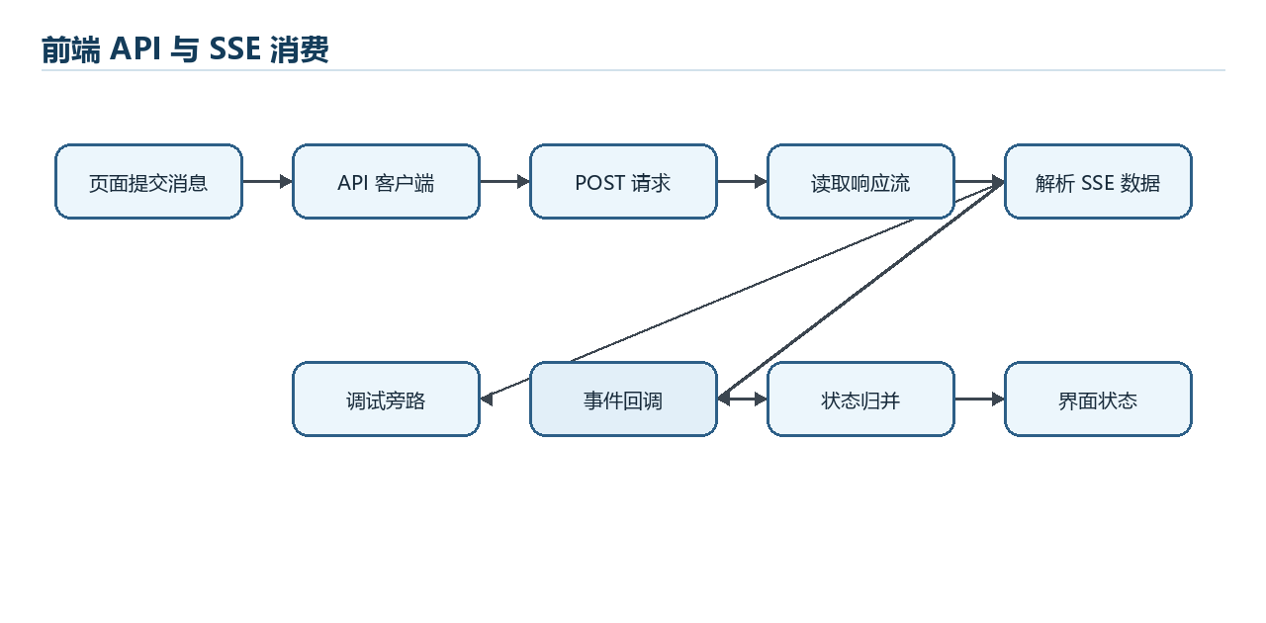
图 6：前端页面通过 API 客户端消费 POST SSE 流式事件。
frontend/src/app/api/client.ts:createApiClient() 是前端请求集中入口。普通 JSON API 使用 parseJsonResponse；流式消息通过 streamTurn() 调用 streamJsonEvents()。
当前没有使用浏览器 EventSource，因为服务端接口是 POST JSON body。frontend/src/app/api/stream.ts 使用 fetch + response.body.getReader()，按空行分割 SSE block，只解析 data: 行为 StreamEvent。
事件 | 前端 reducer 行为
status.node | 更新 statusNode，并推进 roadmap。
message.delta | 创建或追加流式 AI 消息。
message.done | 写入最终 AI 消息、thinking、inline cards。
card.upsert | 写入 cards，并尽量挂到最新 AI 消息。
references.append | 去重追加 references。
context.maintenance | 更新 context maintenance 状态，doctor 侧会触发轮询 getSession。
error | 写入 lastError，并把当前 plan step 标记 blocked。
done | 更新 threadId、snapshotVersion，清理 active run/status。

WorkspacePage 通过 useSceneSessions() 同时维护 patient 与 doctor 两个 session id，并写入 localStorage。后端重启导致内存 session 丢失时，前端收到 404 会清理 stale id 并重新创建 session。

7. 关键数据与边界
数据 | 位置 | 生命周期 / 边界
session id/thread id/active run/context_state | InMemorySessionStore | 进程内；后端重启丢失。
LangGraph checkpoint | get_checkpointer(settings.checkpoint) | 取决于 checkpoint 配置。
患者登记库 | runtime/patient_registry.db | SQLite 落盘。
上传资产 | runtime/assets/ | 文件落盘。
Chroma 向量库 | RAG_PERSIST_DIR 或 chroma_db/ | 离线构建后运行时只读。
BM25 词法索引 | RAG_BM25_INDEX_PATH 或 bm25_index/ | 离线构建后运行时只读。
前端 session id | localStorage | 浏览器本地；后端 session 丢失时重建。

- 每个 session 只有一个 active run；chat stream 与 upload 都会使用 session run lock。
- patient scene 偏自述、身份、上传与轻量 graph；doctor scene 可绑定 registry patient，并在下一轮运行前注入患者摘要。
- RAG ingest 是离线动作；runtime 只初始化和缓存 retriever。
- citations/references 的结构化传递依赖 RAG tool 输出和 graph 节点提取；前端只消费 references.append。

